Análisis y desarrollo de sistemas de información

FICHA N° 2202769

Johan Vidal.

Sebastián Barajas.

Danna Alfaro.

Nicol García.

2021

Levantamiento de información.

El método más versátil y rápido para la recolección de información en este caso sería la entrevista, ya que a través de esta podremos hacer preguntas concretas con respuestas directas.

Para este caso realizaremos las siguientes preguntas:

**FICHA N° 220**

Entrevista.

|  |  |
| --- | --- |
| Día: | 09/03/2021 |
| Nombre de contacto: | Luis Fernando Salazar |
| Número de Celular: | 3158008782 |
| Correo: | lfbs3@hotmail.com |

1. ¿Qué factores cree que generan información obsoleta?

Una mala instalación del sistema a la hora de implementarlo que atrasaría los procesos de venta

1. ¿Cómo se idealiza que es el nuevo sistema?
2. Un sistema ágil, rápido y verás que brinde una información completa y evite la perdida de la misma
3. ¿Además de ayudar con la recolección de información en general, qué más le gustaría que haga el nuevo sistema?

Que ayude a solucionar los problemas de organización de inventario y la optimización de las ventas.

1. ¿Creería que las gráficas son fundamentales para la toma de decisiones, por qué?

Sí, porque ofrece una forma de adecuada para una mejor toma de decisiones

1. ¿consideraría necesario la implementación de graficas?
2. No, por lo menos no aun ya que no pienso que mi negocio necesite de graficas por lo que las ventas no son tantas.
3. ¿Qué tipos de gráfica se le facilitan más le gustaría?

De columna porque nos da una mejor visualización de lo que se va a analizar.

1. ¿Qué le gustaría que se tuviera en cuenta para implementar en el nuevo sistema?
2. Un sistema fácil de entender y eficaz a la hora de brindar información
3. ¿Ha manipulado o tenido contacto con algún sistema de información?

No, porque siempre he tratado de hacer todo manualmente con calculadora y libros de registro de inventario.

1. ¿Qué interfaz le gustaría para el nuevo sistema?
2. Una de fácil manejo y entendimiento para que los trabajadores se adapten más facialmente a ella pues quiero evitar que se confundan y no se pueda efectuar una venta.
3. ¿Que considera usted que debe tener mayor prioridad?
4. La gestión de las ventas y compras para que se vean las ganancias de manera clara.
5. ¿Qué fallos evidencia por la falta de un sistema?
6. Cuentas mal sacadas, faltantes en el inventario, mala organización y manejo del dinero.

Sin embargo, también es bueno centrarnos en el historial de usuario con respecto a su falta de sistema de información ya que esto nos brinda información de su necesidad, fallas, falencias, estabilidad, seguridad y eficiencia (pmoinformatica.com, s. f.).

Referencias:

pmoinformatica.com, P. por. (s. f.). *7 Técnicas de levantamiento de requerimientos software*. Recuperado 23 de enero de 2021, de http://www.pmoinformatica.com/2016/08/tecnicas-levantamiento-requerimientos.html

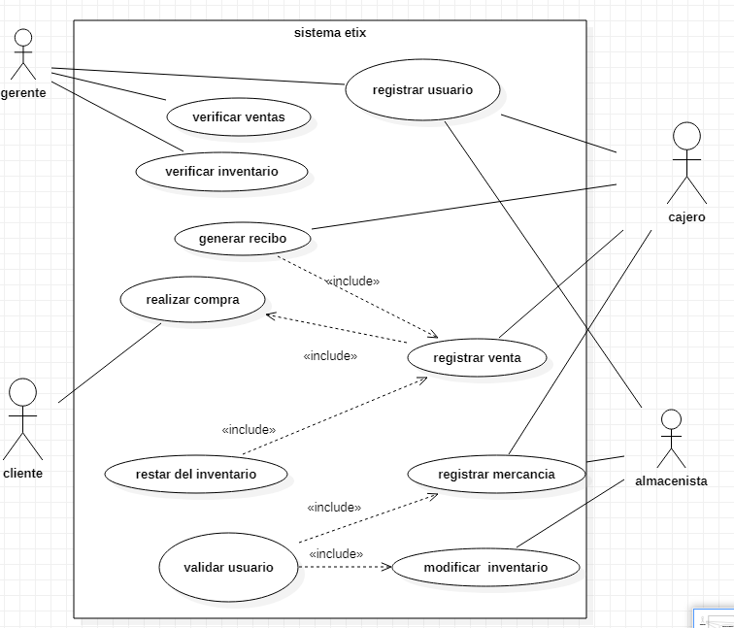

**CASOS DE USO EXTENDIDO**

|  |  |
| --- | --- |
| **Código** | CU001 |
| **Nombre** | Registrar usuario |
| **Actor(es)** | Gerente, cajero, almacenista |
| **Descripción** | El actor se registra para acceder a más opciones |
| **precondiciones** | Tener acceso al sistema de venta |
| **pos condiciones** | Validará el usuario |
| **Escenario principal** | 1.el actor ingresa sus datos  2.el sistema solicita verificar datos  3.el actor ingresa contraseña  4.el sistema guarda los datos |
| **Escenario alternativo** | 1.el actor ingresa datos incorrectos  2.el sistema no permite el acceso |

|  |  |
| --- | --- |
| **Código** | Cu 002 |
| **Nombre** | Verificar inventario |
| **Actor(es)** | Gerente |
| **Descripción** | El actor verifica el inventario diariamente |
| **precondiciones** | Tener acceso al sistema del inventario |
| **Poscondicones** | El sistema mostrará el inventario |
| **Escenario principal** | 1.el actor ingresa al sistema  2.el sistema le da acceso al actor  3. El actor accede al inventario |
| **Escenario alternativo** | 1.el actor ingresa al sistema  2. El sistema no le da acceso al actor del inventario |

|  |  |
| --- | --- |
| **Código** | Cu 003 |
| **Nombre** | Verificar  ventas |
| **Actor(es)** | Gerente |
| **Descripción** | Tener acceso a la base de datos donde podrá observar las ventas realizadas hasta el momento. |
| **precondiciones** | El actor debe tener un acceso al sistema  Deberá acceder al módulo de ventas |
| **pos condiciones** | El sistema mostrará en pantalla las ventas hasta el momento |
| **Escenario principal** | 1 .El actor solicita verificar las ventas.  2. El sistema solicita acceso como administrador.  3. El actor accede como administrador.  4. El sistema permitirá ver las ventas hasta el momento. |
| **Escenario alternativo** | 1. El actor ingresa al sistema 2. El sistema le solicita que ingrese cómo administrador 3. El actor no sabe ingresar como administrador |

|  |  |
| --- | --- |
| **Código** | CU  004 |
| **Nombre** | Modificar inventario |
| **Actor(es)** | Almacenista |
| **Descripción** | El actor podrá modificar si es necesario el inventario |
| **precondiciones** | El actor verá en pantalla la modificación del inventario |
| **pos condiciones** | Podrá ver en pantalla el inventario y editarlo |
| **Escenario principal** | 1. El actor ingresa al sistema 2. El actor solicita modificar el inventario 3. El sistema permite editar el inventario |
| **Escenario alternativo** | 1. El actor ingresa al sistema 2. El sistema no permite modificar el inventario |

|  |  |
| --- | --- |
| **Código** | CU 005 |
| **Nombre** | Registrar ventas |
| **Actor(es)** | Cajero |
| **Descripción** | El actor podrá registrar las ventas de la nómina laboral |
| **precondiciones** | El actor debe tener acceso de administrador |
| **pos condiciones** | El actor podrá registrar y modificar las ventas de la nómina |
| **Escenario principal** | 1. el actor ingresa a el sistema 2. el sistema solicita clave de acceso al módulo de ventas 3. el actor podrá revisar y editar |
| **Escenario alternativo** | 1. el actor ingresa al sistema 2. el sistema solicita la clave de acceso  el módulo de ventas 3. el actor ingresa mal la clave 4. el sistema se cierra y no permite el registro de ventas al actor. |

|  |  |
| --- | --- |
| **Código** | CU 006 |
| **Nombre** | Realizar compra |
| **Actor(es)** | Cliente |
| **Descripción** | El cliente realiza la compra |
| **precondiciones** | El cliente deberá pagar para realizar la compra |
| **pos condiciones** | el empleado registra el pago de la compra |
| **Escenario principal** | 1. El cliente paga satisfactoriamente la compra 2. El empleado registra el pago 3. Al registrarse el pago, el gerente puede hacer la gestión de ventas |
| **Escenario alternativo** | 1. el cliente no paga la compra 2. La transacción de la compra no se realiza |

|  |  |
| --- | --- |
| **Código** | CU 007 |
| **Nombre** | Generar recibo |
| **Actor(es)** | Cajero |
| **Descripción** | El actor gestiona un recibo de pago |
| **precondiciones** | El cajero entrega la muestra del pago en un recibo |
| **pos condiciones** | El cliente verifica el recibo |
| **Escenario principal** | 1. El cliente realiza la compra 2. El actor verifica la compra 3. El actor le genera un recibo al cliente |
| **Escenario alternativo** | 1. El cliente no realiza la compra 2. No se puede generar un recibo sin compra |

|  |  |
| --- | --- |
| **Código** | CU 008 |
| **Nombre** | Registrar mercancías |
| **Actor(es)** | Almacenista, cajero |
| **Descripción** | El actor registra las mercancías |
| **precondiciones** | Debe tener acceso al sistema para la gestión de las mercancías |
| **pos condiciones** | El actor registra las mercancías |
| **Escenario principal** | 1. El actor ingresa al sistema 2. El actor registra las mercancías |
| **Escenario alternativo** | 1. El actor pide el registro de las mercancías 2. El sistema no le permite ingresar al sistema |

|  |  |
| --- | --- |
| **Código** | CU 009 |
| **Nombre** | Modificar inventario |
| **Actor(es)** | Almacenista |
| **Descripción** | El actor modifica el inventario según los cambios que se realicen |
| **precondiciones** | Validar el usuario |
| **pos condiciones** | Verificar los datos ingresados |
| **Escenario principal** | 1. El actor ingresa datos de acceso 2. El sistema verifica los datos y le permite el ingreso 3. El actor modifica inventario |
| **Escenario alternativo** | 1. El actor ingresa datos de acceso 2. El sistema verifica los datos y al ser incorrectos no le permite el ingreso |

|  |  |
| --- | --- |
| **Código** | CU 010 |
| **Nombre** | Validar usuario |
| **Actor(es)** | Gerente, cajero, almacenista |
| **Descripción** | el actor inicia sesión ingresando datos previamente registrados |
| **precondiciones** | Registrarse |
| **pos condiciones** | el actor tendrá acceso al sistema |
| **Escenario principal** | 1. el actor ingresa datos 2. el sistema verifica los datos 3. el actor ingresa la clave 4. el sistema permite el acceso |
| **Escenario alternativo** | 1. el actor ingresa datos incorrectos 2. el Sistema no permite el acceso |

**DEFINICIÓN PRELIMINAR DE INVENTARIO (SOFTWARE)**

**Sistema de inventario periódico**: ya que es una microempresa con un volumen de ventas de mercancía bajo este sistema resulta más sencillo por el hecho que es fácil de implementar y se puede conseguir una mayor precisión aumentando la frecuencia de conteos para tener una mejor exactitud de la cantidad de mercancía que se compra y se vende ya que en este sistema se realiza en intervalos de tiempo regulares, semanal, mensual, anual etc.

Por lo tanto, con este sistema tendremos una situación de mercancía en días concretos del año y contar con datos actualizados de la existencia para evitar desajustes o roturas en el inventario.